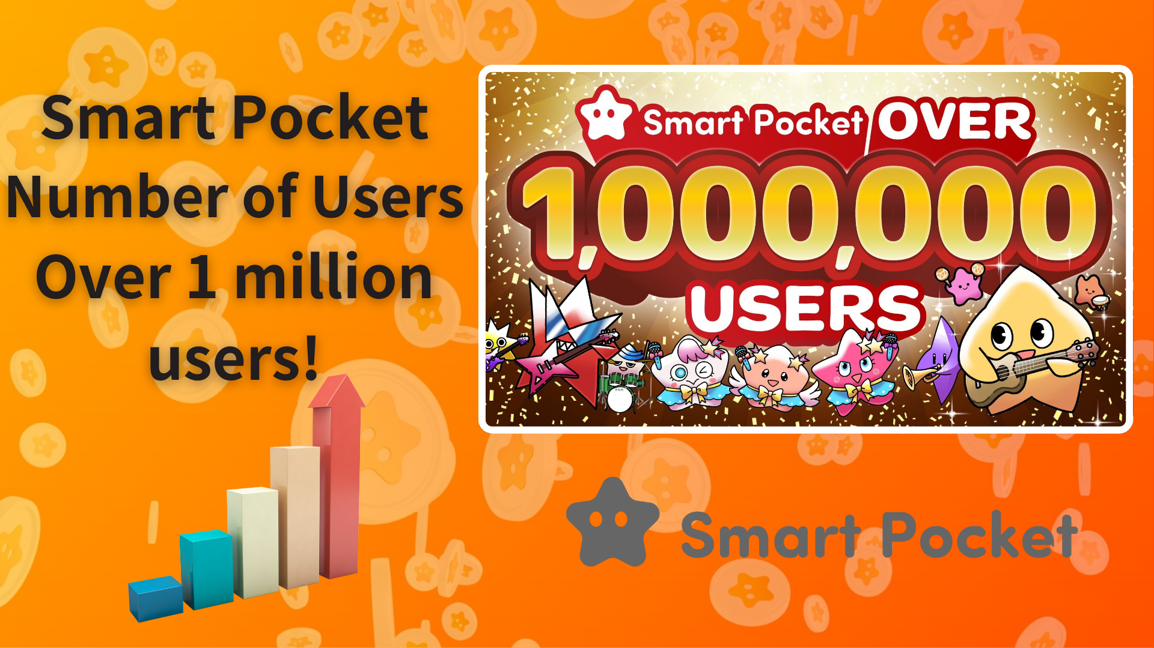

**Smart Pocket atteint 1 million d'utilisateurs ! Cadeau surprise de 100 000 points pour tous les utilisateurs !**

**Bonjour à tous ! Aujourd'hui, nous avons une excellente nouvelle à partager avec vous !**

**Smart Pocket a officiellement dépassé 1 million d'utilisateurs ! 🎉**

**Pour célébrer cette étape remarquable, il a été annoncé que tous les utilisateurs recevront un cadeau de 100 000 points !  
  
https://x.com/smapocke/status/1880536632627286052**

# Table des matières

* La croissance spectaculaire de Smart Pocket
* Les étapes remarquables de sa croissance
* Un cadeau de 100 000 points pour tous les utilisateurs !
* Comment gagner des points avec Smart Pocket
* Les initiatives innovantes de Smart Pocket
* C'est le moment idéal pour commencer avec Smart Pocket
* Comment démarrer avec Smart Pocket
* Restez informé des dernières nouvelles

# La croissance spectaculaire de Smart Pocket

Depuis son lancement le 19 septembre 2023, Smart Pocket a connu une croissance impressionnante. En seulement cinq jours, il a atteint 10 000 utilisateurs et a continué à croître régulièrement.

Le lancement de l'application Telegram le 27 octobre 2024 a marqué un tournant majeur, accélérant l'acquisition d'utilisateurs dans le monde entier. En novembre, le service comptait 150 000 utilisateurs, et la croissance s'est encore accélérée en décembre. De 400 000 utilisateurs le 30 décembre, il a dépassé le million en moins de 20 jours. La commodité et la portée mondiale de l'application Telegram ont été les moteurs clés de cette croissance fulgurante !

# Les étapes remarquables de sa croissance

* 27 octobre 2024 : Lancement de l'application Telegram
* 25 novembre 2024 : Dépassement de 150 000 utilisateurs
* 30 décembre 2024 : Dépassement de 400 000 utilisateurs
* 2 janvier 2025 : Dépassement de 600 000 utilisateurs
* 6 janvier 2025 : Dépassement de 800 000 utilisateurs
* 12 janvier 2025 : Dépassement de 900 000 utilisateurs
* 18 janvier 2025 : Dépassement de 1 000 000 d'utilisateurs

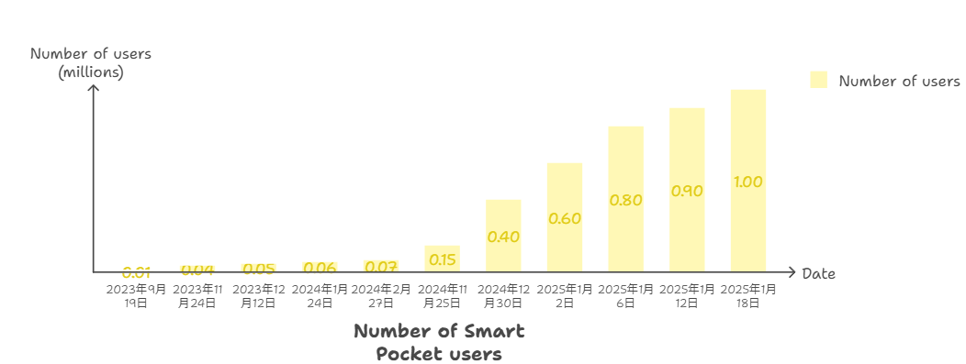

# Un cadeau de 100 000 points pour tous les utilisateurs !

Pour commémorer l'atteinte du million d'utilisateurs, un cadeau de 100 000 points est offert à tous les utilisateurs. C'est une opportunité exceptionnelle, tant pour les utilisateurs actuels que pour les nouveaux arrivants.

## Points forts

* Une chance de compléter la collection Pockemy de 300 articles
* Augmentation des récompenses AirDrop pour les tokens $SP
* Suffisamment de points initiaux pour les nouveaux utilisateurs

Pour des instructions détaillées sur la manière de gagner des points, consultez le guide suivant :  
https://note.com/japan_dao/n/nfa9879331899

# Les initiatives innovantes de Smart Pocket

Voici les principales étapes depuis le lancement du projet :

* 19 septembre 2023 : Annonce de Smart Pocket (10 000 utilisateurs en 5 jours)
* 1er novembre 2023 : Lancement de l'application web Smart Pocket
* 22 décembre 2023 : Présentation du personnage officiel "Pockemy"
* 8 février 2024 : Ajout de la fonction d'événements et de tâches
* 6 avril 2024 : Ajout de la fonction d'invitations
* 25 mai 2024 : Première collaboration NFT de Smart Pocket
* 27 octobre 2024 : Lancement de l'application Telegram
* 22 décembre 2024 : Lancement réussi de la fusée SpaceX
* 26 décembre 2024 : Ajout de la fonction Gacha
* 14 janvier 2025 : Annonce que 1 % de l'offre totale de tokens $SP sera verrouillé de façon permanente dans l'espace

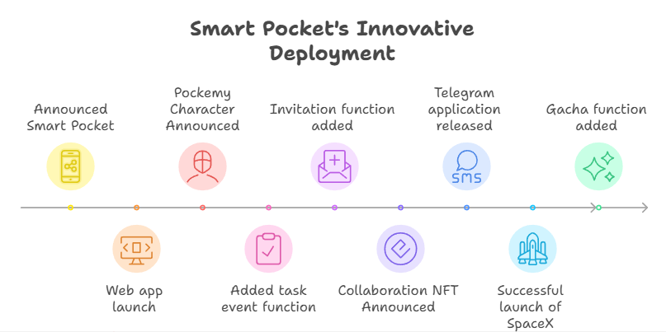

L'expansion mondiale facilitée par l'application Telegram et le lancement révolutionnaire de la fusée SpaceX le 22 décembre 2024 sont deux réalisations particulièrement remarquables. Cette mission spatiale représente une initiative novatrice, démontrant de nouvelles possibilités pour les projets Web3.

# C'est le moment idéal pour commencer avec Smart Pocket

Il n'est jamais trop tard pour commencer. En fait, la campagne cadeau de 100 000 points fait de ce moment l'occasion idéale pour entamer votre aventure avec Smart Pocket.

# Comment démarrer avec Smart Pocket

Pour des instructions détaillées sur la manière de commencer, consultez le guide suivant :  
https://note.com/japan_dao/n/n41015b5af06a

# Restez informé des dernières nouvelles

* Site officiel de Smart Pocket : https://smapocke.com/
* Serveur Discord officiel de Smart Pocket : https://discord.com/invite/smartpocket
* Page officielle X de Smart Pocket : https://x.com/smapocke
* Page officielle X de Pockemy : https://x.com/pockemys

La croissance explosive de Smart Pocket ne fait que commencer. Pourquoi ne pas rejoindre le monde de Smart Pocket dès maintenant, à l'occasion de cette étape marquante de 1 million d'utilisateurs ?